模电期末练习题1（在2小时内完成）
一、(5分) 单项选择题。（选一个正确答案填入括号里，每空1分）
1.振荡电路与放大器不同，因为它（B）。
A. 具有更大的增益 B.不需要输入信号 C.不需要直流电源 D.始终有相同的输出
2.在功率放大电路中出现的交越失真是（C）放大器的问题。
A.甲类B.甲乙类C.乙类D.上述所有答案
3.制作频率为2 MHz～20MHz的接收机的本机振荡器，应选用（B ）。
A.RC桥式正弦波振荡电路B.LC正弦波振荡电路C.石英晶体正弦波振荡电路

4．要使负载变化时，输出电压变化较小，且放大器吸收电压信号源的功率也较少，
可以采用（A）。
A. 电压串联负反馈B.电压并联负反馈C.电流串联负反馈D.电流并联负反馈
5.当级联一个低通滤波器和一个高通滤波器得到一个带通滤波器时，低通滤波器的截止
频率必须（C ）。
A.等于高通滤波器的截止频率B.小于高通滤波器的截止频率C.大于高通滤波器的截止频率
二．(4分)分别标出图示各电路中变压器的同名端，使之满足正弦波振荡的相位平衡条件。
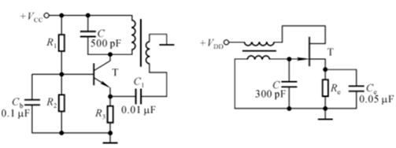
(a) (b)
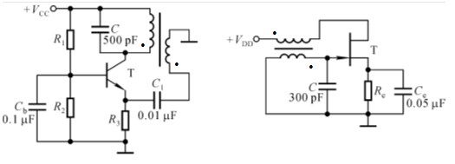
三．(9分)在图示电路中，参数对称，晶体管的电流放大系数β均为50，=100Ω，U_{BEQ}≈0.7。试计算R_{W}滑动端在中点时T₁管和T₂管的发射极静态电流I_{EQ}，差模电压放大倍数A_{ud}，差模输入电阻R_{id}，差模输出电阻R_{od}。
R_{O}d=2R_{C}=20kΩ

四．(9分)已知电路如图所示，二极管的导通电压U_{D}＝0.7V，晶体管导通时的│U_{BE}│＝0.7V，T₁和T₂管的饱和管压降│U_{CES}│＝2V，
V_{CC}＝18V，R₁＝R₂＝1kΩ，R_{L}＝50Ω。
求(1) 静态时，T₁和T₂管的基极电位、发射极电位；
(2) 负载R_{L}上可获得的最大输出功率；
(3)当输入u_{i}=5$\sqrt{2}$sin(100πt)V时，负载R_{L}上输出功率。
(1)
U_{B1}＝0.7V，U_{B2}＝-0.7V，
U_{E1}＝U_{E2}＝0，
(2)
(3)

五．(9分) 由理想运放组成的电路如图所示，运放所加电源+15V和-15V。
已知R₁＝R₂＝R₃＝R_{f}＝10kΩ，R₄＝5kΩ，输入电压u_{I1}＝1V，u_{I2}＝0.5V，
u_{I3}＝2V。回答下列各问：
(1)输出电压u_{o}＝？
(2)如果R₃开路，输出电压u_{o}＝？
(3)如果R_{f}开路，输出电压u_{o}＝？

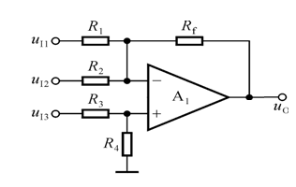
(1)
(2)
(3)
u_{o}＝-15V

六．(7分) 设计一个运算电路，用集成运放作为放大器件，要求输入电阻R_{i}＝30kΩ，画出电路图。
七.(4分)在图示电路中，三端稳压器LM317的输出端与调节端之间电压保持在1.25V，已知U_{I}=15V。
试求输出电压的最大值和最小值。
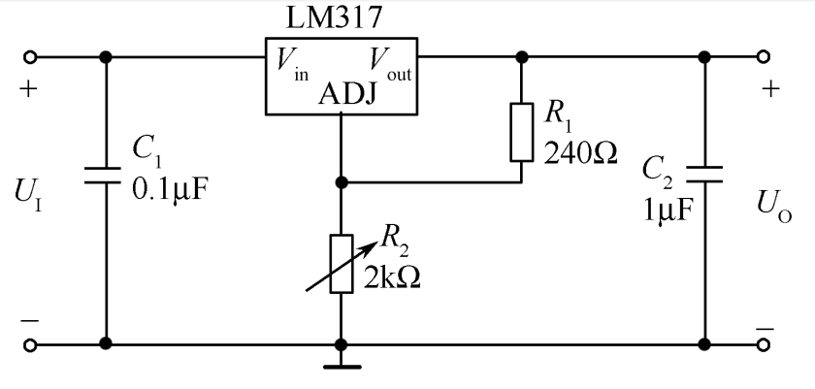
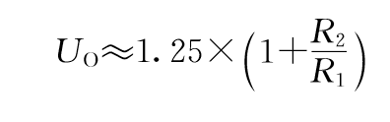
当R₂=0，U_{O}=1.25V；
当R₂=2 kΩ，U_{O}=10.4 V。

八.（9分）正弦波振荡电路如图所示。
(1)为使电路能产生500Hz的正弦波，R的值应为多少？
(2)电路起振时，R₁的值应满足什么关系？
(3)电路稳定工作时，R₁值应为多少？
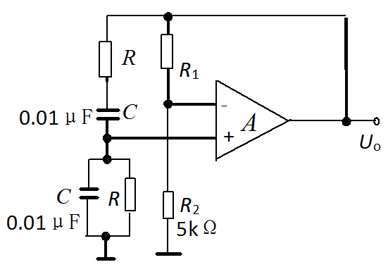
(1)
,
(2)
(3)

